Olá, estudante.

A seguir, você dará continuidade ao desenvolvimento da sua solução através dos campos específicos para a resolução dos 3 desafios propostos, lembrando que eles se complementam.

**Nome:** Luís Fernando Cabrera Cunha

**RGM:** 28472799 ou 28527500

**Documentação:**

Revisite a documentação do projeto desenvolvido na PIT I e insira a seguir toda a documentação atualizada e melhorada:

**Nome:** Luís Fernando Cabrera Cunha

**RGM:** 28527500

**1 – Requisitos ágeis**

|  |
| --- |
| ID: 001 |
| Título: Cadastrar funcionários |
| Requerente: Administrador |
| Ação: Criar cadastro de funcionários |
| **Comentários:**  Este requisito funcional começa quando deseja-se cadastrar um novo usuário  no sistema da Cafeteria Gourmet. Para isso o sistema disponibilizará um formulário que seguirá as regras pré-estabelecidas. |
| Regras de negócio:  RN1 – O administrador poderá finalizar um cadastro com sucesso somente se todos os dados solicitados nos campos do cadastro forem inseridos com sucesso e validados.  RN2 – O formulário deverá conter os campos obrigatórios: usuário, senha, e-mail, status do funcionário, nome, celular, data de nascimento, endereço, número, CEP, bairro, cidade, estado, sexo, CPF, RG ou passaporte, cargo, data de admissão, salário, banco, agência, nº da conta e pis.  RN3 – O formulário deverá conter os campos não obrigatórios: ID que será gerado automaticamente pelo sistema, telefone, complemento de endereço, data de demissão, início de férias, fim de férias e observações. |
| Requisito não funcional:  RNF1 – O preenchimento deve ser feito em até 5 minutos.  RNF2 – Os campos dos funcionários deverão estar em formatos adequados para a informação inserida.  RNF3 – Todos os campos obrigatórios deverão ser preenchidos |
| Critérios de aceitação:  CA1 – Dado seja preenchido o formulário com informações válidas, quando finalizá-lo, então deverá ser acrescentado um funcionário da empresa no cadastro.  CA2 – Dado que segurança da informação é essencial na empresa quando atingir 5 minutos na tela de cadastro então a página deverá ser reiniciada.  CA3 – Dado que o formato das informações do formulário deve ser válido, quando apresentado um formato inválido, então um alerta deverá aparecer informando o motivo e de qual campo se refere.  CA4 – Dado que todos os campos obrigatórios devem ser preenchidos, quando não preenchidos então um alerta aparecerá informando os campos obrigatórios que faltam ser preenchidos. |
| Prioridade:  [ x ] Essencial [ ] Importante [ ] Desejável |
| Pontos de história: 13 |

|  |
| --- |
| ID: 002 |
| Título: Consultar funcionários |
| Requerente: Administrador |
| Ação: Consultas os funcionários cadastrados |
| **Comentários:**  Este requisito começa quando o requerente deseja fazer uma consulta dos dados de um usuário já cadastrado, tendo assim vínculo com o ID 001 – Cadastrar usuários. |
| Regras de negócio:  RN1 – O administrador poderá consultar os dados dos funcionários cadastrados pelos filtros de ID, nome completo, cargo, status e data de admissão. |
| Requisito não funcional:  RNF1 – O retorno da consulta deve ser feito em até 3 segundos.  RNF2 – A tela de consulta fica disponível por 15 minutos. |
| Critérios de aceitação:  CA1 – Dado agilidade é um fator essencial, quando atingir mais de 3 segundos para o carregamento então um alerta de tempo carregamento excedido deverá aparecer.  CA2 – Dado que segurança da informação é essencial na empresa quando atingir 15 minutos na tela de consulta então a página deverá ser reiniciada.  CA3 – Dado que existe a lei de proteção de dados, quando os filtros não forem preenchidos, então não deverá ser mostrado nenhum dado.  CA4 – Dado que o filtro foi preenchido corretamente, quando não houver nenhum funcionário encontrado, então um alerta de que não foi encontrado nenhum funcionário de acordo as os filtros estabelecidos. |
| Prioridade:  [ x ] Essencial [ ] Importante [ ] Desejável |
| Pontos de história: 3 |

|  |
| --- |
| ID: 003 |
| Título: Editar funcionários |
| Requerente: Administrador |
| Ação: Editar informações dos funcionários cadastrados |
| **Comentários:**  O sistema permitirá que o requerente faça a alteração dos dados dos usuários da Cafeteria Gourmet. Para alterar os dados de um usuário será necessário primeiramente realizar a consulta desse usuário por meio do [ID 002] Consultar Funcionário. |
| Regras de negócio:  RN1 – O administrador poderá finalizar a alteração do cadastro somente se todos os dados solicitados nos campos do cadastro validados.  RN2 – O formulário deverá conter os campos obrigatórios: usuário, senha, e-mail, status do funcionário, nome, celular, data de nascimento, endereço, número, CEP, bairro, cidade, estado, sexo, CPF, RG ou passaporte, cargo, data de admissão, salário, banco, agência, nº da conta e pis.  RN3 – O formulário deverá conter os campos não obrigatórios: ID que será gerado automaticamente pelo sistema, telefone, complemento de endereço, data de demissão, início de férias, fim de férias e observações. |
| Requisito não funcional:  RNF1 – O preenchimento deve ser feito em até 5 minutos.  RNF2 – Os campos dos funcionários deverão estar em formatos adequados para a informação inserida.  RNF3 – Todos os campos obrigatórios deverão ser preenchidos |
| Critérios de aceitação:  CA1 – Dado seja preenchido o formulário com informações válidas, quando finalizá-lo, deverá ser atualizada as informações do funcionário da empresa no cadastro do sistema.  CA2 – Dado que segurança da informação é essencial na empresa quando atingir 5 minutos na tela de cadastro então a página deverá ser reiniciada.  CA3 – Dado que o formato das informações do formulário deve ser válido, quando apresentado um formato inválido, então um alerta deverá aparecer informando o motivo e de qual campo se refere.  CA4 – Dado que todos os campos obrigatórios devem ser preenchidos, quando não preenchidos então um alerta aparecerá informando os campos obrigatórios que faltam ser preenchidos. |
| Prioridade:  [ x ] Essencial [ ] Importante [ ] Desejável |
| Pontos de história: 8 |

|  |
| --- |
| ID: 004 |
| Título: Remover funcionários |
| Requerente: Administrador |
| Ação: Remover funcionários cadastrados |
| **Comentários:**  Para remover um usuário no sistema, o requerente terá que utilizar o [ID 002], que consultará o usuário, para verificar se o mesmo existe, caso exista, em seguida o ator solicita a remoção do mesmo. |
| Regras de negócio:  RN1 – Ao remover o usuário, não poderá mais ser permitida a consulta e edição dos dados.  RN2 – Ao remover o usuário, o funcionário excluído não mais poderá logar no sistema. |
| Requisito não funcional:  RNF1 – O administrador não poderá se remover. |
| Critérios de aceitação:  CA1 – Dado que é necessário ter pelo menos um usuário no sistema quando um administrador tentar se excluir, então um alerta de impossibilidade de se autoremover aparecerá.  CA2 – Dado que os usuários excluídos perdem o acesso ao sistema, quando um funcionário excluído tentar fazer login, então irá aparecer um alerta de usuário não encontrado.  CA3 – Dado que não poderá consultar usuários excluídos, quando realizado a consulta por meio de ID, por exemplo, então um alerta de que de usuário não encontrado aparecerá. |
| Prioridade:  [ x ] Essencial [ ] Importante [ ] Desejável |
| Pontos de história: 2 |

|  |
| --- |
| ID: 005 |
| Título: Cadastrar fornecedores |
| Requerente: Administrador |
| Ação: Criar cadastro de fornecedores |
| **Comentários:**  Este requisito funcional começa quando deseja-se cadastrar os dados um novo fornecedor no sistema da Cafeteria Gourmet. Para isso o sistema disponibilizará um formulário que seguirá as regras pré-estabelecidas. |
| Regras de negócio:  RN1 – O administrador poderá finalizar um cadastro com sucesso somente se todos os dados solicitados nos campos do cadastro forem inseridos com sucesso e validados.  RN2 – O formulário deverá conter os campos obrigatórios: nome fantasia, CNPJ, CEP, bairro, cidade, estado, endereço, contato, telefone e e-mail.  RN3 – O formulário deverá conter os campos não obrigatórios: ID que será gerado automaticamente pelo sistema, razão social, inscrição estadual, inscrição municipal, complemento de endereço e observações. |
| Requisito não funcional:  RNF1 – O preenchimento deve ser feito em até 5 minutos.  RNF2 – Os campos dos fornecedores deverão estar em formatos adequados para a informação inserida.  RNF3 – Todos os campos obrigatórios deverão ser preenchidos |
| Critérios de aceitação:  CA1 – Dado seja preenchido o formulário com informações válidas, quando finalizá-lo, deverá ser acrescentado um funcionário da empresa no cadastro.  CA2 – Dado que segurança da informação é essencial na empresa quando atingir 5 minutos na tela de cadastro então a página deverá ser reiniciada.  CA3 – Dado que o formato das informações do formulário deve ser válido, quando apresentado um formato inválido, então um alerta deverá aparecer informando o motivo e de qual campo se refere.  CA4 – Dado que todos os campos obrigatórios devem ser preenchidos, quando não preenchidos então um alerta aparecerá informando os campos obrigatórios que faltam ser preenchidos. |
| Prioridade:  [ x ] Essencial [ ] Importante [ ] Desejável |
| Pontos de história: 13 |

|  |
| --- |
| ID: 006 |
| Título: Consultar fornecedores |
| Requerente: Administrador e funcionário |
| Ação: Consultas os fornecedores cadastrados |
| **Comentários:**  Este requisito começa quando o requerente deseja fazer uma consulta dos dados de um fornecedor já cadastrado, tendo assim vínculo com o ID 005 – Cadastrar fornecedores. |
| Regras de negócio:  RN1 – O administrador poderá consultar os dados dos fornecedores cadastrados pelos filtros de ID, nome fantasia e CNPJ. |
| Requisito não funcional:  RNF1 – O retorno da consulta deve ser feito em até 3 segundos.  RNF2 – A tela de consulta fica disponível por 15 minutos. |
| Critérios de aceitação:  CA1 – Dado agilidade é um fator essencial, quando atingir mais de 3 segundos para o carregamento então um alerta de tempo carregamento excedido deverá aparecer.  CA2 – Dado que segurança da informação é essencial na empresa quando atingir 15 minutos na tela de consulta então a página deverá ser reiniciada.  CA3 – Dado que existe a lei de proteção de dados, quando os filtros não forem preenchidos, então não deverá ser mostrado nenhum dado.  CA4 – Dado que o filtro foi preenchido corretamente, quando não houver nenhum fornecedor encontrado, então um alerta de que não foi encontrado nenhum fornecedor de acordo as os filtros estabelecidos. |
| Prioridade:  [ x ] Essencial [ ] Importante [ ] Desejável |
| Pontos de história: 3 |

|  |
| --- |
| ID: 007 |
| Título: Editar fornecedores |
| Requerente: Administrador |
| Ação: Editar informações dos fornecedores cadastrados |
| **Comentários:**  O sistema permitirá que o requerente faça a alteração dos dados dos fornecedores da Cafeteria Gourmet. Para alterar os dados de um fornecedor será necessário primeiramente realizar a consulta desse usuário por meio do [ID 006] Consultar Fornecedor. |
| Regras de negócio:  RN1 – O administrador poderá finalizar a alteração do cadastro somente se todos os dados solicitados nos campos do cadastro validados.  RN2 – O formulário deverá conter os campos obrigatórios: nome fantasia, CNPJ, CEP, bairro, cidade, estado, endereço, contato, telefone e e-mail.  RN3 – O formulário deverá conter os campos não obrigatórios: ID que será gerado automaticamente pelo sistema, razão social, inscrição estadual, inscrição municipal, complemento de endereço e observações. |
| Requisito não funcional:  RNF1 – O preenchimento deve ser feito em até 5 minutos.  RNF2 – Os campos dos funcionários deverão estar em formatos adequados para a informação inserida.  RNF3 – Todos os campos obrigatórios deverão ser preenchidos |
| Critérios de aceitação:  CA1 – Dado seja preenchido o formulário com informações válidas, quando finalizá-lo, deverá ser atualizada as informações do funcionário da empresa no cadastro do sistema.  CA2 – Dado que segurança da informação é essencial na empresa quando atingir 5 minutos na tela de cadastro então a página deverá ser reiniciada.  CA3 – Dado que o formato das informações do formulário deve ser válido, quando apresentado um formato inválido, então um alerta deverá aparecer informando o motivo e de qual campo se refere.  CA4 – Dado que todos os campos obrigatórios devem ser preenchidos, quando não preenchidos então um alerta aparecerá informando os campos obrigatórios que faltam ser preenchidos. |
| Prioridade:  [ x ] Essencial [ ] Importante [ ] Desejável |
| Pontos de história: 8 |

|  |
| --- |
| ID: 008 |
| Título: Remover fornecedores |
| Requerente: Administrador |
| Ação: Remover fornecedores cadastrados |
| **Comentários:**  Para remover um usuário no sistema, o requerente terá que utilizar o [ID 006], que consultará o fornecedor, para verificar se o mesmo existe, caso exista, em seguida o ator solicita a remoção do mesmo. |
| Regras de negócio:  RN1 – Ao remover o fornecedor, não poderá mais ser permitida a consulta e edição dos dados. |
| Requisito não funcional:  RNF1 – O administrador não poderá remover todos os fornecedores, devendo possuir pelo menos um. |
| Critérios de aceitação:  CA1 – Dado que não poderá consultar fornecedores excluídos, quando realizado a consulta, então um alerta de que de fornecedor não encontrado aparecerá.  CA2 – Dado que deverá se ter pelo menos um fornecedor, quando excluir todos os fornecedores, ao tentar excluir o último, um alerta aparecerá na tela avisando que não se pode excluir todos, caso assim queira, adicionar um outro antes excluir o mesmo. |
| Prioridade:  [ x ] Essencial [ ] Importante [ ] Desejável |
| Pontos de história: 2 |

|  |
| --- |
| ID: 009 |
| Título: Cadastrar produtos |
| Requerente: Administrador |
| Ação: Criar cadastro de produtos |
| **Comentários:**  Este requisito funcional começa quando deseja-se cadastrar os dados um novo produto no sistema da Cafeteria Gourmet. Para isso o sistema disponibilizará um formulário que seguirá as regras pré-estabelecidas. |
| Regras de negócio:  RN1 – O administrador poderá finalizar um cadastro com sucesso somente se todos os dados solicitados nos campos do cadastro forem inseridos com sucesso e validados.  RN2 – O formulário deverá conter os campos obrigatórios: nome, fornecedores, categoria, quantidade atual, quantidade ideal, unidade de medida, preço de custo e preço de venda.  RN3 – O formulário deverá conter os campos não obrigatórios: ID, situação do estoque, lucro, custo de estoque e lucro em estoque que serão gerados automaticamente pelo sistema. |
| Requisito não funcional:  RNF1 – O preenchimento deve ser feito em até 5 minutos.  RNF2 – Os campos dos produtos deverão estar em formatos adequados para a informação inserida.  RNF3 – Todos os campos obrigatórios deverão ser preenchidos |
| Critérios de aceitação:  CA1 – Dado seja preenchido o formulário com informações válidas, quando finalizá-lo, deverá ser acrescentado um funcionário da empresa no cadastro.  CA2 – Dado que segurança da informação é essencial na empresa quando atingir 5 minutos na tela de cadastro então a página deverá ser reiniciada.  CA3 – Dado que o formato das informações do formulário deve ser válido, quando apresentado um formato inválido, então um alerta deverá aparecer informando o motivo e de qual campo se refere.  CA4 – Dado que todos os campos obrigatórios devem ser preenchidos, quando não preenchidos então um alerta aparecerá informando os campos obrigatórios que faltam ser preenchidos. |
| Prioridade:  [ x ] Essencial [ ] Importante [ ] Desejável |
| Pontos de história: 13 |

|  |
| --- |
| ID: 010 |
| Título: Consultar produtos |
| Requerente: Administrador e funcionário |
| Ação: Consultas os produtos cadastrados |
| **Comentários:**  Este requisito começa quando o requerente deseja fazer uma consulta dos dados de um produto já cadastrado, tendo assim vínculo com o ID 009 – Cadastrar Produtos. |
| Regras de negócio:  RN1 – O administrador poderá consultar os dados dos produtos cadastrados pelos filtros de ID, nome categoria e situação. |
| Requisito não funcional:  RNF1 – O retorno da consulta deve ser feito em até 3 segundos.  RNF2 – A tela de consulta fica disponível por 15 minutos. |
| Critérios de aceitação:  CA1 – Dado agilidade é um fator essencial, quando atingir mais de 3 segundos para o carregamento então um alerta de tempo carregamento excedido deverá aparecer.  CA2 – Dado que segurança da informação é essencial na empresa quando atingir 15 minutos na tela de consulta então a página deverá ser reiniciada.  CA3 – Dado que existe a lei de proteção de dados, quando os filtros não forem preenchidos, então não deverá ser mostrado nenhum dado.  CA4 – Dado que o filtro foi preenchido corretamente, quando não houver nenhum produto encontrado, então um alerta de que não foi encontrado nenhum produto de acordo as os filtros estabelecidos. |
| Prioridade:  [ x ] Essencial [ ] Importante [ ] Desejável |
| Pontos de história: 3 |

|  |
| --- |
| ID: 011 |
| Título: Editar produtos |
| Requerente: Administrador |
| Ação: Editar informações dos produtos cadastrados |
| **Comentários:**  O sistema permitirá que o requerente faça a alteração dos dados dos produtos da Cafeteria Gourmet. Para alterar os dados de um produto será necessário primeiramente realizar a consulta desse usuário por meio do [ID 010] Consultar Produtos. |
| Regras de negócio:  RN1 – O administrador poderá finalizar a alteração do cadastro somente se todos os dados solicitados nos campos do cadastro validados.  RN2 – O formulário deverá conter os campos obrigatórios: nome, fornecedores, categoria, quantidade atual, quantidade ideal, unidade de medida, preço de custo e preço de venda.  RN3 – O formulário deverá conter os campos não obrigatórios: ID, situação do estoque, lucro, custo de estoque e lucro em estoque que serão gerados automaticamente pelo sistema |
| Requisito não funcional:  RNF1 – O preenchimento deve ser feito em até 5 minutos.  RNF2 – Os campos dos funcionários deverão estar em formatos adequados para a informação inserida.  RNF3 – Todos os campos obrigatórios deverão ser preenchidos |
| Critérios de aceitação:  CA1 – Dado seja preenchido o formulário com informações válidas, quando finalizá-lo, deverá ser atualizada as informações do funcionário da empresa no cadastro do sistema.  CA2 – Dado que segurança da informação é essencial na empresa quando atingir 5 minutos na tela de cadastro então a página deverá ser reiniciada.  CA3 – Dado que o formato das informações do formulário deve ser válido, quando apresentado um formato inválido, então um alerta deverá aparecer informando o motivo e de qual campo se refere.  CA4 – Dado que todos os campos obrigatórios devem ser preenchidos, quando não preenchidos então um alerta aparecerá informando os campos obrigatórios que faltam ser preenchidos. |
| Prioridade:  [ x ] Essencial [ ] Importante [ ] Desejável |
| Pontos de história: 8 |

|  |
| --- |
| ID: 012 |
| Título: Remover produtos |
| Requerente: Administrador |
| Ação: Remover produtos cadastrados |
| **Comentários:**  Para remover um produto no sistema, o requerente terá que utilizar o [ID 010], que consultará o produto, para verificar se o mesmo existe, caso exista, em seguida o ator solicita a remoção do mesmo. |
| Regras de negócio:  RN1 – Ao remover o produto, não poderá mais ser permitida a consulta e edição dos dados. |
| Requisito não funcional:  RNF1 – O administrador não poderá remover todos os produtos, devendo possuir pelo menos um. |
| Critérios de aceitação:  CA1 – Dado que não poderá consultar produtos excluídos, quando realizado a consulta, então um alerta de que de fornecedor não encontrado aparecerá.  CA2 – Dado que deverá se ter pelo menos um produto, quando excluir todos os produtos, ao tentar excluir o último, um alerta aparecerá na tela avisando que não se pode excluir todos, caso assim queira, adicionar um outro antes excluir o mesmo. |
| Prioridade:  [ x ] Essencial [ ] Importante [ ] Desejável |
| Pontos de história: 2 |

|  |
| --- |
| ID: 013 |
| Título: Cadastrar pedido de compra |
| Requerente: Administrador |
| Ação: Criar cadastro de pedido de compra |
| **Comentários:**  Este requisito funcional começa quando deseja-se cadastrar os dados um novo pedido de compra no sistema da Cafeteria Gourmet. Para isso o sistema disponibilizará um formulário que seguirá as regras pré-estabelecidas. |
| Regras de negócio:  RN1 – O administrador poderá finalizar um cadastro com sucesso somente se todos os dados solicitados nos campos do cadastro forem inseridos com sucesso e validados.  RN2 – O formulário deverá conter os campos obrigatórios: categoria, produtos, quantidade, valor de frete, situação de entrega, fornecedor, conta pagadora, parcelas, valor das parcelas e data de vencimento.  RN3 – O formulário deverá conter os campos não obrigatórios: ID e preço total que serão gerados automaticamente pelo sistema e observações. |
| Requisito não funcional:  RNF1 – O preenchimento deve ser feito em até 5 minutos.  RNF2 – Os campos deverão estar em formatos adequados para a informação inserida.  RNF3 – Todos os campos obrigatórios deverão ser preenchidos |
| Critérios de aceitação:  CA1 – Dado seja preenchido o formulário com informações válidas, quando finalizá-lo, deverá ser acrescentado um funcionário da empresa no cadastro.  CA2 – Dado que segurança da informação é essencial na empresa quando atingir 5 minutos na tela de cadastro então a página deverá ser reiniciada.  CA3 – Dado que o formato das informações do formulário deve ser válido, quando apresentado um formato inválido, então um alerta deverá aparecer informando o motivo e de qual campo se refere.  CA4 – Dado que todos os campos obrigatórios devem ser preenchidos, quando não preenchidos então um alerta aparecerá informando os campos obrigatórios que faltam ser preenchidos. |
| Prioridade:  [ x ] Essencial [ ] Importante [ ] Desejável |
| Pontos de história: 13 |

|  |
| --- |
| ID: 014 |
| Título: Consultar pedido de compra |
| Requerente: Administrador |
| Ação: Consultas os pedidos de compra cadastrados |
| **Comentários:**  Este requisito começa quando o requerente deseja fazer uma consulta dos dados de um pedido de compra já cadastrado, tendo assim vínculo com o ID 013 – Cadastrar Produtos. |
| Regras de negócio:  RN1 – O administrador poderá consultar os dados dos pedidos de compras cadastrados pelos filtros de ID, produto, situação de entrega, data de vencimento e fornecedor. |
| Requisito não funcional:  RNF1 – O retorno da consulta deve ser feito em até 3 segundos.  RNF2 – A tela de consulta fica disponível por 15 minutos. |
| Critérios de aceitação:  CA1 – Dado agilidade é um fator essencial, quando atingir mais de 3 segundos para o carregamento então um alerta de tempo carregamento excedido deverá aparecer.  CA2 – Dado que segurança da informação é essencial na empresa quando atingir 15 minutos na tela de consulta então a página deverá ser reiniciada.  CA3 – Dado que existe a lei de proteção de dados, quando os filtros não forem preenchidos, então não deverá ser mostrado nenhum dado.  CA4 – Dado que o filtro foi preenchido corretamente, quando não houver nenhum pedido de compra encontrado, então um alerta de que não foi encontrado nenhum pedido de compra de acordo as os filtros estabelecidos. |
| Prioridade:  [ x ] Essencial [ ] Importante [ ] Desejável |
| Pontos de história: 3 |

|  |
| --- |
| ID: 015 |
| Título: Editar pedido de compra |
| Requerente: Administrador |
| Ação: Editar informações dos pedidos de compras cadastrados |
| **Comentários:**  O sistema permitirá que o requerente faça a alteração dos dados dos pedidos de compras da Cafeteria Gourmet. Para alterar os dados de um pedido de compra será necessário primeiramente realizar a consulta desse usuário por meio do [ID 014] Consultar Pedido de Compra. |
| Regras de negócio:  RN1 – O administrador poderá finalizar a alteração do cadastro somente se todos os dados solicitados nos campos do cadastro validados.  RN2 – O formulário deverá conter os campos obrigatórios: categoria, produtos, quantidade, valor de frete, situação de entrega, fornecedor, conta pagadora, parcelas, valor das parcelas e data de vencimento.  RN3 – O formulário deverá conter os campos não obrigatórios: ID e preço total que serão gerados automaticamente pelo sistema e observações. |
| Requisito não funcional:  RNF1 – O preenchimento deve ser feito em até 5 minutos.  RNF2 – Os campos dos funcionários deverão estar em formatos adequados para a informação inserida.  RNF3 – Todos os campos obrigatórios deverão ser preenchidos |
| Critérios de aceitação:  CA1 – Dado seja preenchido o formulário com informações válidas, quando finalizá-lo, deverá ser atualizada as informações do funcionário da empresa no cadastro do sistema.  CA2 – Dado que segurança da informação é essencial na empresa quando atingir 5 minutos na tela de cadastro então a página deverá ser reiniciada.  CA3 – Dado que o formato das informações do formulário deve ser válido, quando apresentado um formato inválido, então um alerta deverá aparecer informando o motivo e de qual campo se refere.  CA4 – Dado que todos os campos obrigatórios devem ser preenchidos, quando não preenchidos então um alerta aparecerá informando os campos obrigatórios que faltam ser preenchidos. |
| Prioridade:  [ x ] Essencial [ ] Importante [ ] Desejável |
| Pontos de história: 8 |

|  |
| --- |
| ID: 016 |
| Título: Remover pedido de compra |
| Requerente: Administrador |
| Ação: Remover pedido de compra cadastrado |
| **Comentários:**  Para remover um pedido de compra no sistema, o requerente terá que utilizar o [ID 014], que consultará o pedido de compra, para verificar se o mesmo existe, caso exista, em seguida o ator solicita a remoção do mesmo. |
| Regras de negócio:  RN1 – Ao remover o pedido de compra, não poderá mais ser permitida a consulta e edição dos dados. |
| Requisito não funcional:  RNF1 – O administrador não poderá remover todos os pedidos de compra, devendo possuir pelo menos um. |
| Critérios de aceitação:  CA1 – Dado que não poderá consultar pedidos de compra excluídos, quando realizado a consulta, então um alerta de pedido de compra não encontrado aparecerá.  CA2 – Dado que deverá se ter pelo menos um pedido de compra, quando excluir todos os pedidos, ao tentar excluir o último, um alerta aparecerá na tela avisando que não se pode excluir todos, caso assim queira, adicionar um outro antes excluir o mesmo. |
| Prioridade:  [ x ] Essencial [ ] Importante [ ] Desejável |
| Pontos de história: 2 |

|  |
| --- |
| ID: 017 |
| Título: Cadastrar cliente |
| Requerente: Administrador, funcionário e cliente. |
| Ação: Criar cadastro de cliente |
| **Comentários:**  Este requisito funcional começa quando se deseja cadastrar os dados um novo cliente no sistema da Cafeteria Gourmet. Para isso o sistema disponibilizará um formulário que seguirá as regras pré-estabelecidas. |
| Regras de negócio:  RN1 – O administrador poderá finalizar um cadastro com sucesso somente se todos os dados solicitados nos campos do cadastro forem inseridos com sucesso e validados.  RN2 – O formulário deverá conter os campos obrigatórios: nome, sexo, e-mail, CPF, RG, data de nascimento, CEP, bairro, cidade, estado, endereço, número e celular.  RN3 – O formulário deverá conter os campos não obrigatórios: ID que será gerado automaticamente pelo sistema e telefone, complemento de endereço e observações. |
| Requisito não funcional:  RNF1 – O preenchimento deve ser feito em até 5 minutos.  RNF2 – Os campos deverão estar em formatos adequados para a informação inserida.  RNF3 – Todos os campos obrigatórios deverão ser preenchidos |
| Critérios de aceitação:  CA1 – Dado seja preenchido o formulário com informações válidas, quando finalizá-lo, deverá ser acrescentado um funcionário da empresa no cadastro.  CA2 – Dado que segurança da informação é essencial na empresa quando atingir 5 minutos na tela de cadastro então a página deverá ser reiniciada.  CA3 – Dado que o formato das informações do formulário deve ser válido, quando apresentado um formato inválido, então um alerta deverá aparecer informando o motivo e de qual campo se refere.  CA4 – Dado que todos os campos obrigatórios devem ser preenchidos, quando não preenchidos então um alerta aparecerá informando os campos obrigatórios que faltam ser preenchidos. |
| Prioridade:  [ x ] Essencial [ ] Importante [ ] Desejável |
| Pontos de história: 13 |

|  |
| --- |
| ID: 018 |
| Título: Consultar cliente |
| Requerente: Administrador, funcionário e cliente. |
| Ação: Consultar os clientes cadastrados |
| **Comentários:**  Este requisito começa quando o requerente deseja fazer uma consulta dos dados de um cliente já cadastrado, tendo assim vínculo com o ID 018 – Cadastrar Cliente. |
| Regras de negócio:  RN1 – O administrador poderá consultar os dados dos clientes cadastrados pelos filtros de ID, nome, RG e CPF.  RN2 – Se requerente for um cliente, este terá acesso apenas aos seus próprios dados. |
| Requisito não funcional:  RNF1 – O retorno da consulta deve ser feito em até 3 segundos.  RNF2 – A tela de consulta fica disponível por 15 minutos. |
| Critérios de aceitação:  CA1 – Dado agilidade é um fator essencial, quando atingir mais de 3 segundos para o carregamento então um alerta de tempo carregamento excedido deverá aparecer.  CA2 – Dado que segurança da informação é essencial na empresa quando atingir 15 minutos na tela de consulta então a página deverá ser reiniciada.  CA3 – Dado que existe a lei de proteção de dados, quando os filtros não forem preenchidos, então não deverá ser mostrado nenhum dado.  CA4 – Dado que o filtro foi preenchido corretamente, quando não houver nenhum pedido de compra encontrado, então um alerta de que não foi encontrado nenhum pedido de compra de acordo as os filtros estabelecidos. |
| Prioridade:  [ x ] Essencial [ ] Importante [ ] Desejável |
| Pontos de história: 3 |

|  |
| --- |
| ID: 019 |
| Título: Editar cliente |
| Requerente: Administrador, funcionário e cliente. |
| Ação: Editar informações dos clientes cadastrados |
| **Comentários:**  O sistema permitirá que o requerente faça a alteração dos dados dos clientes da Cafeteria Gourmet. Para alterar os dados de um cliente será necessário primeiramente realizar a consulta desse usuário por meio do [ID 018] Consultar Clientes. |
| Regras de negócio:  RN1 – O administrador poderá finalizar a alteração do cadastro somente se todos os dados solicitados nos campos do cadastro validados.  RN2 – O formulário deverá conter os campos obrigatórios: nome, sexo, e-mail, CPF, RG, data de nascimento, CEP, bairro, cidade, estado, endereço, número e celular.  RN3 – O formulário deverá conter os campos não obrigatórios: ID e preço total que serão gerados automaticamente pelo sistema e telefone, complemento de endereço e observações. |
| Requisito não funcional:  RNF1 – O preenchimento deve ser feito em até 5 minutos.  RNF2 – Os campos dos funcionários deverão estar em formatos adequados para a informação inserida.  RNF3 – Todos os campos obrigatórios deverão ser preenchidos |
| Critérios de aceitação:  CA1 – Dado seja preenchido o formulário com informações válidas, quando finalizá-lo, deverá ser atualizada as informações do funcionário da empresa no cadastro do sistema.  CA2 – Dado que segurança da informação é essencial na empresa quando atingir 5 minutos na tela de cadastro então a página deverá ser reiniciada.  CA3 – Dado que o formato das informações do formulário deve ser válido, quando apresentado um formato inválido, então um alerta deverá aparecer informando o motivo e de qual campo se refere.  CA4 – Dado que todos os campos obrigatórios devem ser preenchidos, quando não preenchidos então um alerta aparecerá informando os campos obrigatórios que faltam ser preenchidos. |
| Prioridade:  [ x ] Essencial [ ] Importante [ ] Desejável |
| Pontos de história: 8 |

|  |
| --- |
| ID: 020 |
| Título: Remover cliente |
| Requerente: Administrador, funcionário e cliente |
| Ação: Remover cliente cadastrado |
| **Comentários:**  Para remover um cliente no sistema, o requerente terá que utilizar o [ID 018], que consultará o cliente, para verificar se o mesmo existe, caso exista, em seguida o ator solicita a remoção do mesmo. |
| Regras de negócio:  RN1 – Ao remover o cliente, não poderá mais ser permitida a consulta e edição dos dados.  RN2 – Ao remover o cliente, o excluído não mais poderá logar no sistema. |
| Requisito não funcional:  RNF1 – O administrador não poderá remover todos os clientes, devendo possuir pelo menos um. |
| Critérios de aceitação:  CA1 – Dado que não poderá consultar clientes excluídos, quando realizado a consulta, então um alerta de cliente não encontrado aparecerá.  CA2 – Dado que deverá se ter pelo menos um cliente, quando excluir todos os clientes, ao tentar excluir o último, um alerta aparecerá na tela avisando que não se pode excluir todos, caso assim queira, adicionar um outro antes excluir o mesmo.  CA3 – Dado que os clientes excluídos perdem o acesso ao sistema, quando um cliente excluído tentar fazer login, então irá aparecer um alerta de usuário não encontrado. |
| Prioridade:  [ x ] Essencial [ ] Importante [ ] Desejável |
| Pontos de história: 2 |

|  |
| --- |
| ID: 021 |
| Título: Cadastrar pedido de venda |
| Requerente: Administrador, funcionário e cliente. |
| Ação: Criar cadastro de pedido de venda |
| **Comentários:**  Este requisito funcional começa quando deseja-se cadastrar os dados um novo pedido de venda no sistema da Cafeteria Gourmet. Para isso o sistema disponibilizará um formulário que seguirá as regras pré-estabelecidas. |
| Regras de negócio:  RN1 – O administrador poderá finalizar um cadastro com sucesso somente se todos os dados solicitados nos campos do cadastro forem inseridos com sucesso e validados.  RN2 – O formulário deverá conter os campos obrigatórios: cliente, produtos, quantidade, preço unitário, valor total do item, local de entrega, valor do frete, data de entrega, forma de pagamento, parcelas, vencimento da primeira parcela, valor parcelas, situação e valor pago.  RN3 – O formulário deverá conter os campos não obrigatórios: ID, preço total, valor pago e troco que serão gerados automaticamente pelo sistema e outro endereço e observações. |
| Requisito não funcional:  RNF1 – O preenchimento deve ser feito em até 5 minutos.  RNF2 – Os campos deverão estar em formatos adequados para a informação inserida.  RNF3 – Todos os campos obrigatórios deverão ser preenchidos |
| Critérios de aceitação:  CA1 – Dado seja preenchido o formulário com informações válidas, quando finalizá-lo, deverá ser acrescentado um funcionário da empresa no cadastro.  CA2 – Dado que segurança da informação é essencial na empresa quando atingir 5 minutos na tela de cadastro então a página deverá ser reiniciada.  CA3 – Dado que o formato das informações do formulário deve ser válido, quando apresentado um formato inválido, então um alerta deverá aparecer informando o motivo e de qual campo se refere.  CA4 – Dado que todos os campos obrigatórios devem ser preenchidos, quando não preenchidos então um alerta aparecerá informando os campos obrigatórios que faltam ser preenchidos. |
| Prioridade:  [ x ] Essencial [ ] Importante [ ] Desejável |
| Pontos de história: 13 |

|  |
| --- |
| ID: 022 |
| Título: Consultar pedido de venda |
| Requerente: Administrador, funcionário e cliente. |
| Ação: Consultas os pedidos de venda cadastrados |
| **Comentários:**  Este requisito começa quando o requerente deseja fazer uma consulta dos dados de um pedido de venda já cadastrado, tendo assim vínculo com o ID 021 – Cadastrar Pedido de Venda. |
| Regras de negócio:  RN1 – O administrador poderá consultar os dados dos pedidos de venda cadastrados pelos filtros de ID, cliente, produtos e preço. |
| Requisito não funcional:  RNF1 – O retorno da consulta deve ser feito em até 3 segundos.  RNF2 – A tela de consulta fica disponível por 15 minutos. |
| Critérios de aceitação:  CA1 – Dado agilidade é um fator essencial, quando atingir mais de 3 segundos para o carregamento então um alerta de tempo carregamento excedido deverá aparecer.  CA2 – Dado que segurança da informação é essencial na empresa quando atingir 15 minutos na tela de consulta então a página deverá ser reiniciada.  CA3 – Dado que existe a lei de proteção de dados, quando os filtros não forem preenchidos, então não deverá ser mostrado nenhum dado.  CA4 – Dado que o filtro foi preenchido corretamente, quando não houver nenhum pedido de compra encontrado, então um alerta de que não foi encontrado nenhum pedido de compra de acordo as os filtros estabelecidos. |
| Prioridade:  [ x ] Essencial [ ] Importante [ ] Desejável |
| Pontos de história: 3 |

|  |
| --- |
| ID: 023 |
| Título: Remover pedido de venda |
| Requerente: Administrador |
| Ação: Remover pedido de venda cadastrado |
| **Comentários:**  Para remover um pedido de venda no sistema, o requerente terá que utilizar o [ID 022], que consultará o pedido de venda, para verificar se o mesmo existe, caso exista, em seguida o ator solicita a remoção do mesmo. |
| Regras de negócio:  RN1 – Ao remover o pedido de venda, não poderá mais ser permitida a consulta e edição dos dados. |
| Requisito não funcional:  RNF1 – O administrador não poderá remover todos os pedidos de venda, devendo possuir pelo menos um. |
| Critérios de aceitação:  CA1 – Dado que não poderá consultar pedidos de venda excluídos, quando realizado a consulta, então um alerta de pedido de venda não encontrado aparecerá.  CA2 – Dado que deverá se ter pelo menos um pedido de venda, quando excluir todos os pedidos, ao tentar excluir o último, um alerta aparecerá na tela avisando que não se pode excluir todos, caso assim queira, adicionar um outro antes excluir o mesmo. |
| Prioridade:  [ x ] Essencial [ ] Importante [ ] Desejável |
| Pontos de história: 2 |

**2 – Histórias de usuário**

|  |  |  |  |
| --- | --- | --- | --- |
| **ID** | **História do usuário** | **Pontos de história** | **Prioridade** |
| 01 | Como administrador da cafeteria, eu quero poder adicionar um funcionário no cadastro do sistema para ter uma maior agilidade e organização na empresa. | 13 | Essencial |
| 02 | Como administrador da cafeteria, eu quero poder consultar um funcionário no cadastro do sistema para ter uma maior agilidade e organização na empresa. | 3 | Essencial |
| 03 | Como administrador da cafeteria, eu quero poder editar os dados de um funcionário no sistema para ter uma maior agilidade e organização na empresa. | 8 | Essencial |
| 04 | Como administrador da cafeteria, eu quero poder excluir o cadastro de um funcionário no sistema para ter uma maior agilidade e organização na empresa. | 2 | Essencial |
| 05 | Como administrador da cafeteria, eu quero poder adicionar um fornecedor no cadastro do sistema para ter uma maior agilidade e organização na empresa. | 13 | Essencial |
| 06 | Como administrador ou funcionário da cafeteria, eu quero poder consultar um fornecedor no cadastro do sistema para ter uma maior agilidade e organização na empresa. | 3 | Essencial |
| 07 | Como administrador da cafeteria, eu quero poder editar os dados de um fornecedor no sistema para ter uma maior agilidade e organização na empresa. | 8 | Essencial |
| 08 | Como administrador da cafeteria, eu quero poder excluir o cadastro de um fornecedor no sistema para ter uma maior agilidade e organização na empresa. | 2 | Essencial |
| 09 | Como administrador ou funcionário da cafeteria, eu quero poder adicionar um produto no cadastro do sistema para ter uma maior agilidade e organização na empresa. | 13 | Essencial |
| 10 | Como administrador da cafeteria, eu quero poder consultar um produto no cadastro do sistema para ter uma maior agilidade e organização na empresa. | 3 | Essencial |
| 11 | Como administrador da cafeteria, eu quero poder editar os dados de um produto no sistema para ter uma maior agilidade e organização na empresa. | 8 | Essencial |
| 12 | Como administrador da cafeteria, eu quero poder excluir o cadastro de um produto no sistema para ter uma maior agilidade e organização na empresa. | 2 | Essencial |
| 13 | Como administrador da cafeteria, eu quero poder adicionar um pedido de compra no cadastro do sistema para ter uma maior agilidade e organização na empresa. | 13 | Essencial |
| 14 | Como administrador da cafeteria, eu quero poder consultar um pedido de compra no cadastro do sistema para ter uma maior agilidade e organização na empresa. | 3 | Essencial |
| 15 | Como administrador da cafeteria, eu quero poder editar os dados de um pedido de compra no sistema para ter uma maior agilidade e organização na empresa. | 8 | Essencial |
| 16 | Como administrador da cafeteria, eu quero poder excluir o cadastro de um pedido de compra no sistema para ter uma maior agilidade e organização na empresa. | 2 | Essencial |
| 17 | Como administrador, funcionário ou cliente da cafeteria, eu quero poder adicionar um cliente no cadastro do sistema para ter uma maior agilidade e organização na empresa. | 13 | Essencial |
| 18 | Como administrador, funcionário ou cliente da cafeteria, eu quero poder consultar um cliente no cadastro do sistema para ter uma maior agilidade e organização na empresa. | 3 | Essencial |
| 19 | Como administrador, funcionário ou cliente da cafeteria, eu quero poder editar os dados de um cliente no sistema para ter uma maior agilidade e organização na empresa. | 8 | Essencial |
| 20 | Como administrador, funcionário ou cliente da cafeteria, eu quero poder excluir o cadastro de um cliente no sistema para ter uma maior agilidade e organização na empresa. | 2 | Essencial |
| 21 | Como administrador, funcionário ou cliente da cafeteria, eu quero poder adicionar um pedido de venda no cadastro do sistema para ter uma maior agilidade e organização na empresa. | 13 | Essencial |
| 22 | Como administrador, funcionário ou cliente da cafeteria, eu quero poder consultar um pedido de venda no cadastro do sistema para ter uma maior agilidade e organização na empresa. | 3 | Essencial |
| 23 | Como administrador da cafeteria, eu quero poder excluir o cadastro de um pedido de venda no sistema para ter uma maior agilidade e organização na empresa. | 2 | Essencial |

**3 – Análise SWOT**

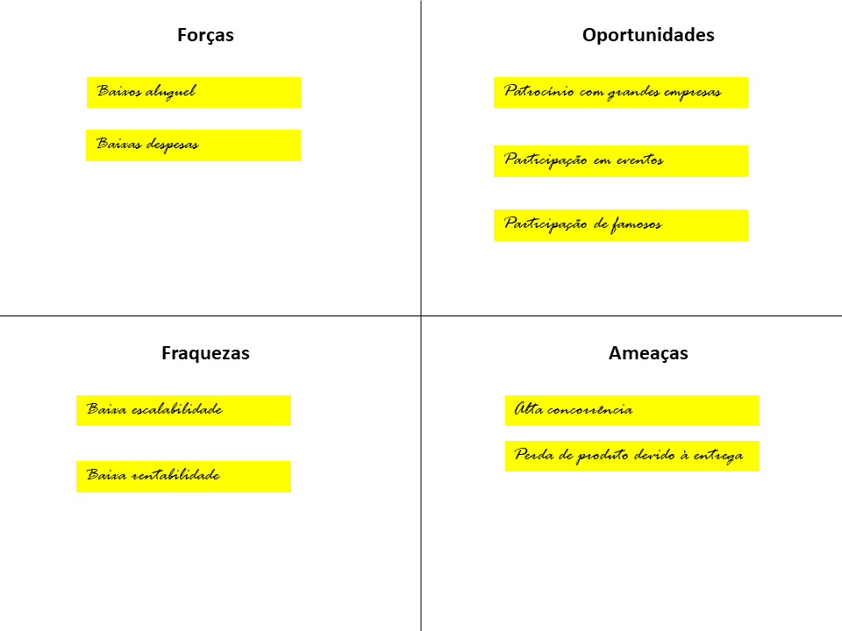

**4 – Canvas**

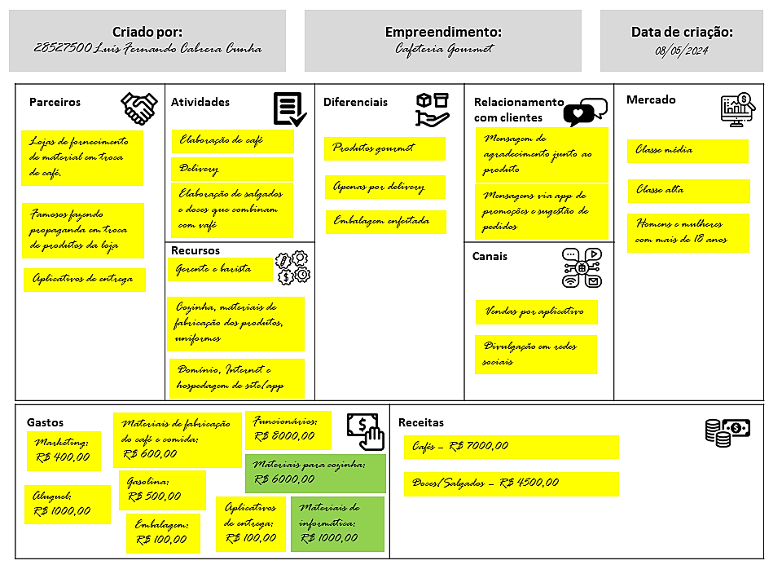

**5 – Diagrama UML de Caso de Uso**

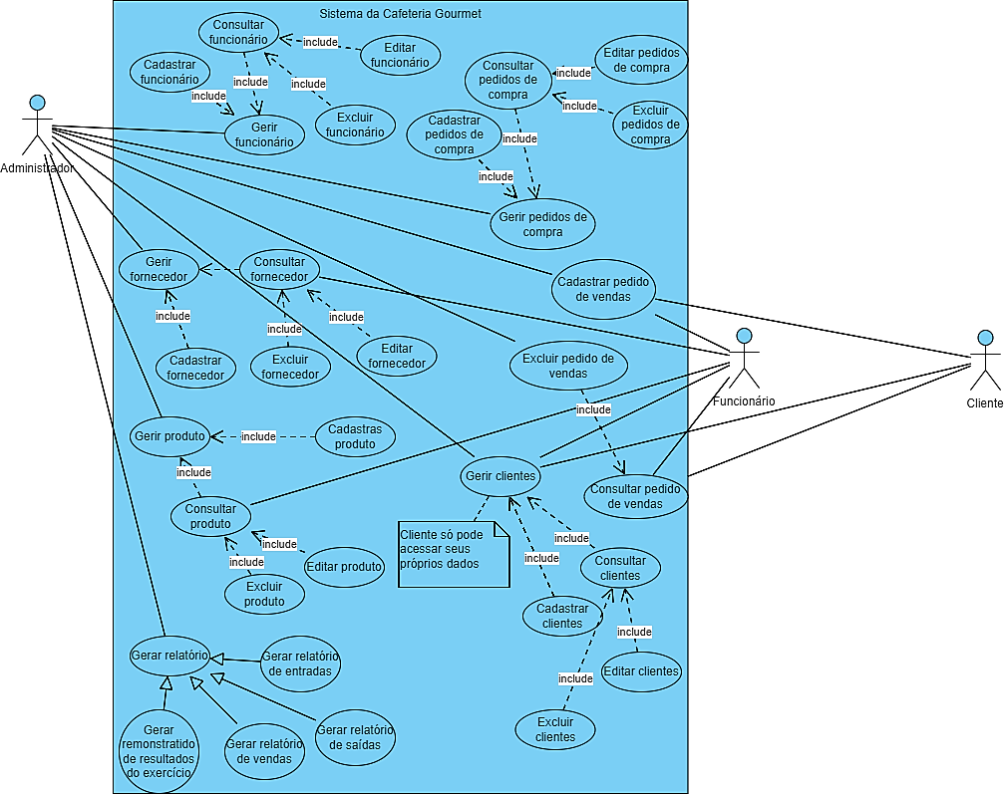

**6 – Banco de Dados**

CREATE DATABASE cafeteria;

USE cafeteria;

CREATE TABLE funcionarios(

id_func INT AUTO_INCREMENT PRIMARY KEY,

usuario TEXT NOT NULL,

senha TEXT NOT NULL,

email TEXT NOT NULL,

status_func TEXT NOT NULL,

nome TEXT NOT NULL,

sexo CHAR(1),

celular TEXT NOT NULL,

nascimento DATE NOT NULL,

endereco TEXT NOT NULL,

numero TEXT,

cep TEXT NOT NULL,

bairro TEXT NOT NULL,

cidade TEXT NOT NULL,

estado TEXT NOT NULL,

cpf_passaporte TEXT NOT NULL,

cargo TEXT NOT NULL,

admissao DATE NOT NULL,

salario FLOAT NOT NULL,

demissao DATE,

banco TEXT,

agencia TEXT,

conta TEXT,

pis TEXT,

telefone TEXT,

ferias_ini DATE,

ferias_fim DATE,

observacoes TEXT

);

CREATE TABLE fornecedor(

id_fornec SMALLINT AUTO_INCREMENT PRIMARY KEY,

nome_fant TEXT NOT NULL,

cnpj TEXT NOT NULL,

cep FLOAT NOT NULL,

bairro TEXT NOT NULL,

cidade TEXT NOT NULL,

estado TEXT NOT NULL,

endereco TEXT NOT NULL,

numero TEXT,

complemento TEXT,

nome_contato TEXT NOT NULL,

telefone TEXT NOT NULL,

email TEXT NOT NULL,

razao TEXT,

ie TEXT,

im TEXT,

observacoes TEXT

);

CREATE TABLE produtos(

id_produto SMALLINT AUTO_INCREMENT PRIMARY KEY,

nome TEXT NOT NULL,

fornecedor TEXT NOT NULL,

categoria TEXT NOT NULL,

qt_atual INT NOT NULL,

qt_idela INT NOT NULL,

unid_med TEXT NOT NULL,

custo FLOAT NOT NULL,

preco_venda FLOAT NOT NULL,

lucro FLOAT,

status_estoque TEXT NOT NULL,

lucro_estoque FLOAT;

custo_estoque FLOAT

);

CREATE TABLE cliente(

id_cliente INT AUTO_INCREMENT PRIMARY KEY,

nome TEXT NOT NULL,

sexo CHAR NOT NULL,

email TEXT NOT NULL,

cpf TEXT NOT NULL,

rg TEXT NOT NULL,

nascimento DATE NOT NULL,

cep FLOAT NOT NULL,

bairro TEXT NOT NULL,

cidade TEXT NOT NULL,

estado TEXT NOT NULL,

endereco TEXT NOT NULL,

numero TEXT,

complemento TEXT,

telefone TEXT,

celular TEXT NOT NULL,

observacoes TEXT

);

CREATE TABLE pedido_compra(

id_compra INT AUTO_INCREMENT PRIMARY KEY,

categoria TEXT NOT NULL,

produto TEXT NOT NULL,

qt INT NOT NULL,

unid_medida TEXT NOT NULL,

val_produto FLOAT NOT NULL,

val_frete FLOAT NOT NULL,

status_entrega TEXT NOT NULL,

previsao_entrega DATE,

fornecedor TEXT NOT NULL,

conta_pagadora TEXT NOT NULL,

parcelas TEXT NOT NULL,

valor_parcelas FLOAT NOT NULL,

vencimento DATE NOT NULL,

preco_total FLOAT,

data_compra DATE

);

CREATE TABLE cadastro(

id_cadastro INT AUTO_INCREMENT PRIMARY KEY,

usuario TEXT NOT NULL,

senha TEXT NOT NULL,

email TEXT NOT NULL

);

ALTER TABLE

pedido_compra ADD COLUMN id_prod SMALLINT;

ALTER TABLE

pedido_compra ADD FOREIGN KEY(id_prod) REFERENCES produtos(id_produto);

ALTER TABLE

pedido_compra ADD COLUMN id_forn SMALLINT;

ALTER TABLE

pedido_compra ADD FOREIGN KEY(id_forn) REFERENCES fornecedor(id_fornec);

ALTER TABLE

pedido_venda ADD COLUMN id_prod SMALLINT;

ALTER TABLE

pedido_venda ADD FOREIGN KEY(id_prod) REFERENCES produtos(id_produto);

ALTER TABLE

pedido_venda ADD COLUMN id_cl INT;

ALTER TABLE

pedido_venda ADD FOREIGN KEY(id_cl) REFERENCES cliente(id_cliente);

ALTER TABLE

carrinho ADD COLUMN id_v INT;

ALTER TABLE

carrinho ADD FOREIGN KEY(id_v) REFERENCES pedido_venda(id_venda);

INSERT INTO funcionarios(

usuario,

senha,

email,

st_func,

nome,

sexo,

celular,

nascimento,

endereco,

numero,

complemento,

cep,

bairro,

cidade,

estado,

cpf_passaporte,

cargo,

admissao,

salario,

banco,

agencia,

conta,

digito_conta,

pis,

telefone

)

VALUES(

'admin',

'admin',

'admin@admin.com',

'ativo',

'Administrador',

'M',

'11992992327',

'1991-01-05',

'Av nove de julho',

'1854',

'ap82',

'01312001',

'Bela Vista',

'São Paulo',

'SP',

'38978657850',

'Administrador',

'2024-11-23',

'00',

'Banco do Brasil',

'00000',

'00000',

'0',

'000000000',

'1199992327'

);

CREATE TABLE venda_loja(

id_vendaloja INT AUTO_INCREMENT PRIMARY KEY,

cliente TEXT NOT NULL,

produto TEXT NOT NULL,

qt INT NOT NULL,

endereco_completo TEXT NOT NULL,

data_compra DATE,

val_frete FLOAT NOT NULL,

preco_total FLOAT,

forma_pgto TEXT NOT NULL,

qt_parc INT,

valor_parc FLOAT,

data_venc DATE,

valor_pago FLOAT,

troco FLOAT,

situacao TEXT,

observacoes TEXT,

usuário TEXT,

valor_unidade FLOAT NOT NULL

);

ALTER TABLE

venda_loja ADD usuario TEXT NOT NULL

**7- Prototipação**

[**https://app.moqups.com/bDnmOLkPhsmc15oyIDtIw8M7LdcgJk1e/view/page/a880590a1?ui=0&fit_width=1**](https://app.moqups.com/bDnmOLkPhsmc15oyIDtIw8M7LdcgJk1e/view/page/a880590a1?ui=0&fit_width=1)

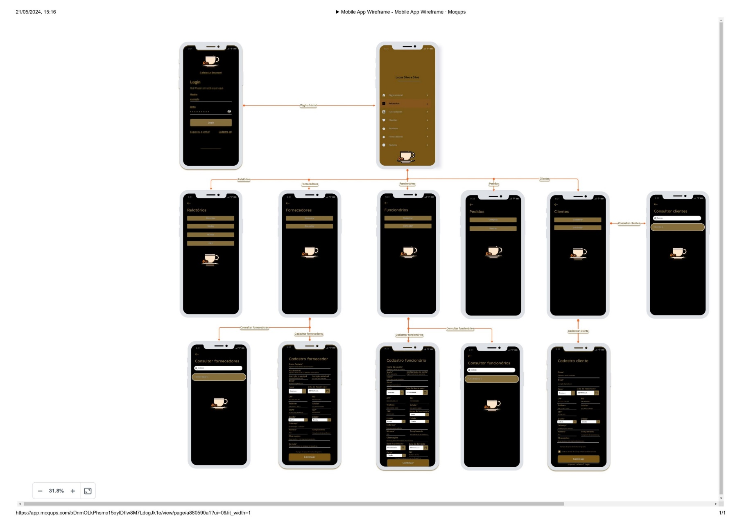

**Codificação:**

Na Tabela a seguir insira as informações referentes ao desenvolvimento do código do processo.

|  |  |
| --- | --- |
| **Linguagem** | **HTML, CSS, SQL e PhP** |
| **Banco de Dados** | **SQL no phpMyAdmin** |
| **Hospedagem** | **Locaweb** |
| **Plataforma** | **Notepad++** |
| **Modo de Codificação** | (x) Tradicional  ( ) *Low-code*  ( ) *No-code* |
| ***Link* do repositório no** [**GitHub**](https://github.com/login) **com os códigos abertos** | <https://github.com/luisfguga/CafeteriaOnline> |
| ***Link* da solução em funcionamento** | [**http://luisfccunha.site/**](http://luisfccunha.site/) |
| ***Link* do vídeo narrado (no mínimo 5 min)** | <https://www.youtube.com/watch?feature=shared&v=nPeOQZe3qxo> |

**Testes da Solução**

Escolha 5 colegas para testar sua aplicação e preencha a tabela a seguir com as informações obtidas:

|  |  |
| --- | --- |
| **Nome:**  Pablo Verly | **Data do teste:**  29/11/2024 |
| **O que testou e funcionou:**  Acesso ao site funcionou, registrou a compra perfeitamente. | |
| **O que testou e não funcionou – O que deve ser corrigido:**  Faltou login. | |
| **Funcionalidade não testada (faltou ou não foi implementada):**  Falta um sistema de login para saber quem está fazendo as compras. | |

|  |  |
| --- | --- |
| **Nome:**  Jéssica Monteiro de Figueiredo | **Data do teste:**  29/11/2024 |
| **O que testou e funcionou:**  Interação a navegabilidade funcionando | |
| **O que testou e não funcionou – O que deve ser corrigido:**  As cores estão feias. | |
| **Funcionalidade não testada (faltou ou não foi implementada):**  Tente colocar mais cores e mexer no design | |

|  |  |
| --- | --- |
| **Nome:**  Jonathan Sartori Bruzarrosco | **Data do teste:**  01/12/2024 |
| **O que testou e funcionou:**  **O login funcionou, e o pedido de compra também.** | |
| **O que testou e não funcionou – O que deve ser corrigido:**  Parece meio triste o site, falta melhorar a aparência. | |
| **Funcionalidade não testada (faltou ou não foi implementada):**  Parece meio triste o site, falta melhorar a aparência. | |

|  |  |
| --- | --- |
| **Nome:**  Luiz Carlos Ferreira Dias | **Data do teste:**  01/12/2024 |
| **O que testou e funcionou:**  Simplicidade na navegação. Cadastro e login estão ok. | |
| **O que testou e não funcionou – O que deve ser corrigido:**  Validação de dados | |
| **Funcionalidade não testada (faltou ou não foi implementada):**  Alguns dados não foram salvos no pedido. | |

|  |  |
| --- | --- |
| **Nome:**  Bianca Alves Araujo | **Data do teste:**  02/12/2024 |
| **O que testou e funcionou:**  Os botões e o impedimento do uso do site sem estar logado. | |
| **O que testou e não funcionou – O que deve ser corrigido:**  Algumas opções do administrador estão desconfiguradas as formatações. | |
| **Funcionalidade não testada (faltou ou não foi implementada):**  Revisar as formatações | |

**Laudo de Qualidade**

Insira a seguir o laudo de qualidade do sistema, apontando os erros e as correções. Não esqueça de coletar as evidências para inseri-las no laudo:

O problema que comentaram sobre não salvar alguns dados;

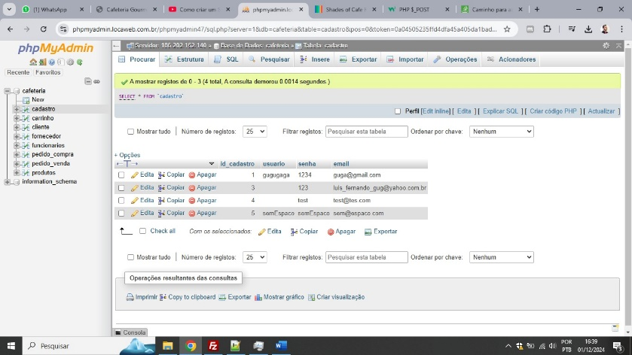

**Problema encontrado:** existência de espaços dentro das aspas de id e name.

**Solução:** removido os espaços



**Problema:** design feio

. 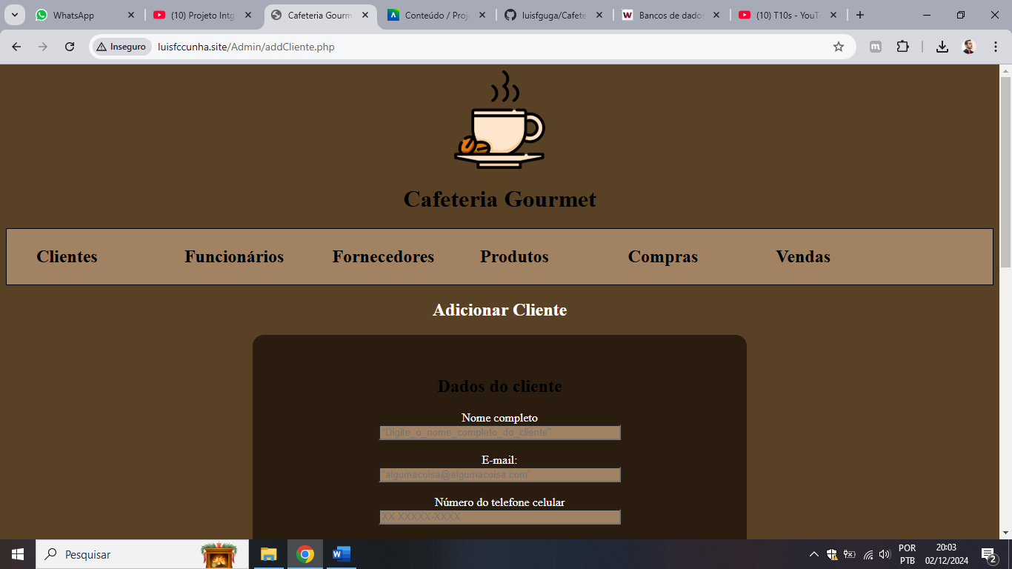

**Solução:** melhorado o css

**Problema:** falta login

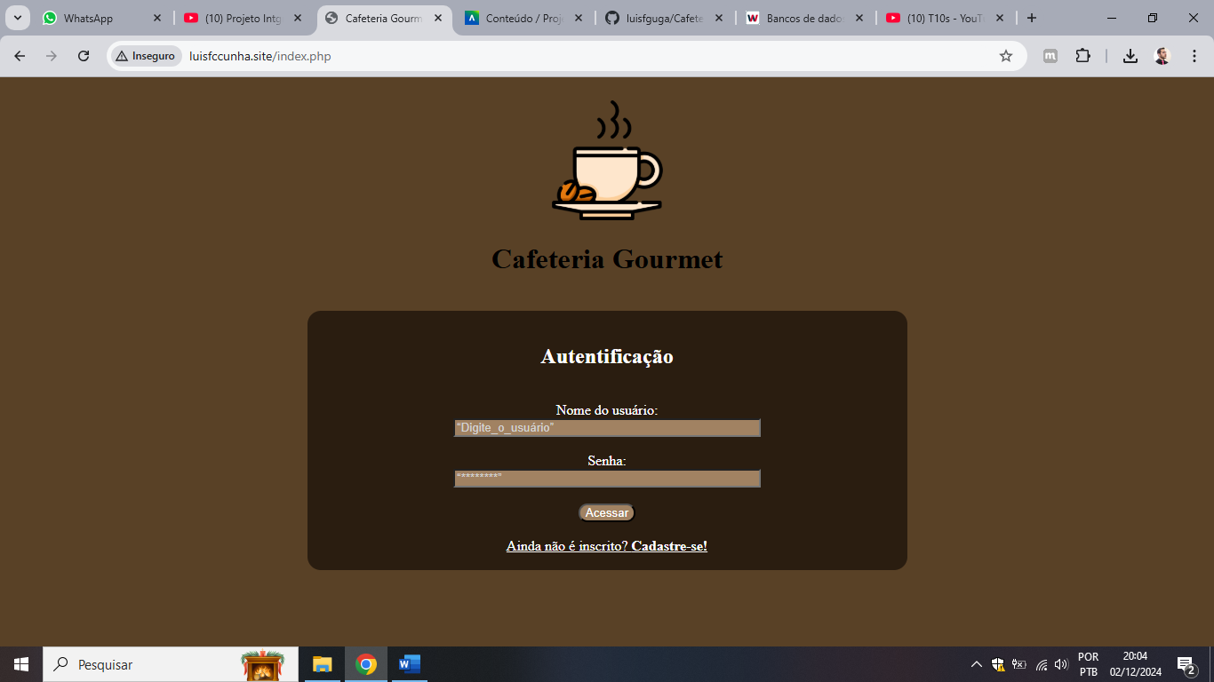

**Solução:** criado tela de login

**Vídeo da Solução atualizada**

Após levantar os *feedbacks* e executar as correções necessárias e pertinentes, grave um vídeo de até 5 minutos apresentando as modificações realizadas no sistema.

|  |  |
| --- | --- |
| ***Link* para o vídeo** | [**https://www.youtube.com/watch?feature=shared&v=nPeOQZe3qxo**](https://www.youtube.com/watch?feature=shared&v=nPeOQZe3qxo) |